Ažurirano: 20.06.2023.
UPUTSTVO RECENZENTIMA I AUTORIMA ZA REGISTRACIJU U Web of Science

Molim Vas, ako to do sada niste učinili, da se, kao autor, sadašnji ili budući član Uređivačkog odbora ili recenzent Vojnotehničkog glasnika, registrujete u bazu Web of Science (WoS).
VAŽNO: Poželjno je da se PRE registracije u WoS registrujete u bazu ORCID, prema uputstvu na http://www.vtg.mod.gov.rs/registracija-za-dobijanje-orcid-identifikacione-sifre.html, jer imate mogućnost uvoza podataka iz ORCID-a u WoS (pošto su ove dve važne međunarodne baze integrisane), na sledeći način: na svom nalogu u WoS-u otvorite MENU - Profile - Publications - Add publications - Sync with ORCiD - ulogujte se na svoj ORCID - Authorize Clarivate.
Pozivamo Vas da nakon otvaranja svog naloga u WoS-u sve svoje radove i recenzije koje ste uradili za Vojnotehnički glasnik (kao i za druge naučne časopise) unesete na stranicu Vašeg profila, nezavisno od vremena kada ste ih uradili. To je u Vašem najboljem interesu kao naučnog radnika, a takođe i u interesu našeg časopisa.

Registracija i unos podataka

1. Otvorite stranicu
https://access.clarivate.com/login?app=wos
2. Nakon toga dobićete ponudu za registraciju:

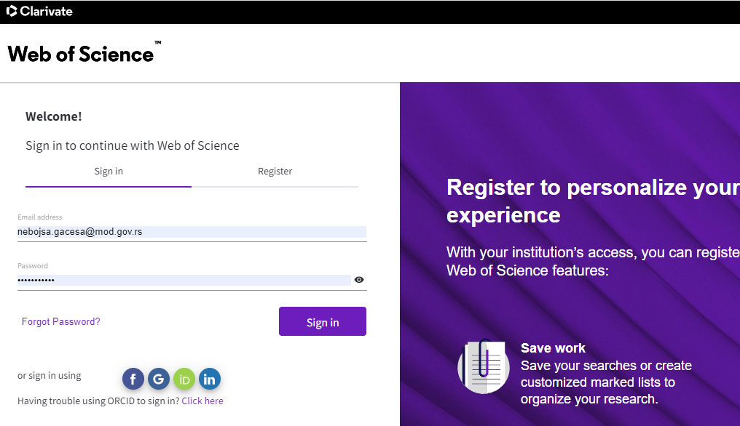

Možete se registrovati direktno ili koristeći Vaše eventualne naloge u ORCID-u ili Linkedin-u.

3. Kao potvrdu uspešne registracije otvoriće se stranica sa Vašim imenom i prezimenom. Potrebno je da zatim navedete sve tražene podatke klikom u levom stupcu na polje MENU - Profile - My researcher profile - EDIT. Molimo Vas da svakako priložite svoju fotografiju.
Potrebno je da članovi Uređivačkog odbora Vojnotehničkog glasnika u polju MENU - Profile - Editorial Board Memberships - Add an editorial board membership odaberu Vojnotehnicki Glasnik/Military Technical Courier (sistem će automatski prepoznati naziv časopisa prilikom ukucavanja početnih slova naziva časopisa):
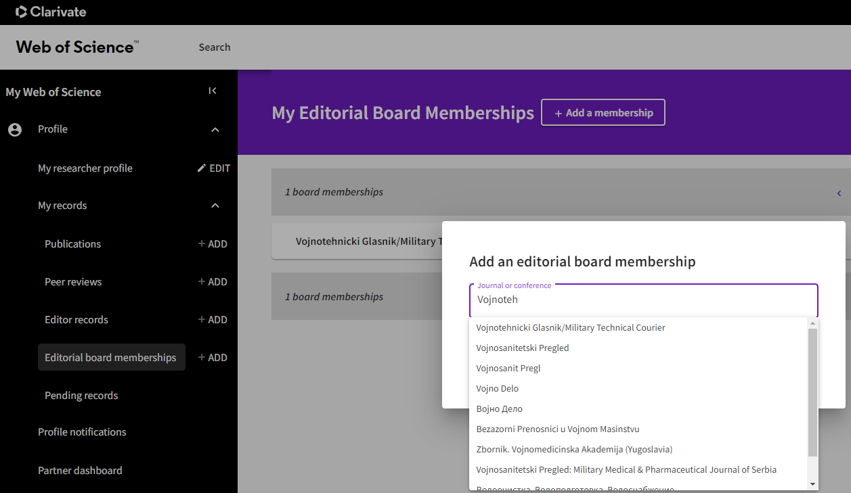

4. Suština postojanja Vašeg naloga u WoS-u jeste da svoj autorski i recenzentski doprinos učinite vidljivim široj akademskoj zajednici.

a) Za unos članaka služi polje MENU - Profile - My records - Publications - Add publication (u levom stupcu).
Nakon toga biće vam dostupne mogućnosti da uvezete sve radove preko opcija:
- Suggested publications, Add publications by identifier (unošenjem doi broja članka), Add publications by file upload ili
- Sync with ORCiD: Ovaj korak vam omogućava da uvezete sve svoje radove preko Vašeg ORCID identifikatora (povežite se sa ponuđenim linkom na ORCID a zatim kliknite na Authorized Clarivate – nakon određenog vremena pojaviće vam se u WoS-u svi uneseni radovi iz ORCID-a). Zato je poželjno da UVEK najpre imate ažuriran ORCID identifikator (prema UPUTSTVU ZA REGISTRACIJU I AŽURIRANjE ORCID IDENTIFIKATORA na
http://www.vtg.mod.gov.rs/registracija-za-dobijanje-orcid-identifikacione-sifre.html).

b) Za unos recenzija služi polje MENU - Profile - My records - Per reviews - Add a review (u levom stupcu). Pri tome sami određujete da li će Vaša recenzija biti sadržajno vidljiva (unos teksta recenzije nije obavezan, potreban je naslov članka koji ste recenzirali i datum kada ste uradili recenziju), klikom na polje Review Content.
Posebno Vas upućujemo da unosite sve svoje recenzije koje uradite za Vojnotehnički glasnik, kako one urađene u proteklom periodu (retroaktivno), tako i Vaše buduće recenzije. Za to postoje dva načina:

- Prvi način je najjednostavniji: poruku zahvalnosti o urađenoj recenziji koju ste dobili od redakcije Vojnotehničkog glasnika prosledite na mejl reviews@webofscience.com.

- Drugi način je pogodan ako nemate sačuvane poruke zahvalnosti:
Otvorite na svom nalogu u WoS-u polje u levom stupcu MENU - Profile - My records - Per reviews; kliknite na polje Add a review; popunite polje Journal or Conference sa nazivom našeg časopisa Vojnotehnicki Glasnik/Military Technical Courier (sistem će sam prepoznati naziv nakon unošenja početnih slova); u polju Article unesite doi broj članka koji ste recenzirali. Doi broj članka, naslov članka, kao i datum kada ste uradili recenziju, najlakše ćete naći na svom nalogu u sistemu ASISTENT: kad se ulogujete u ASISTENT (http://aseestant.ceon.rs/index.php/vtg/login) otvoriće Vam se Korisnička stranica, odaberite u levom stupcu Rukopisi a zatim u glavnom meniju Arhiva, tu ćete videti naslove članaka koje ste recenzirali za VTG. Doi broj članka koji ste recenzirali možete naći tako što ćete naslov članka sa stranice Arhiva (u ASISTENT-u) kopirati u polje PRETRAGA/SEARCH na vrhu stranice Srpskog citatnog indeksa (http://scindeks.ceon.rs/Default.aspx), u prvu rubriku za pretragu (predviđenu za naslov). Kliknite na strelicu u plavom polju kojom aktivitare pretragu, a zatim na članak koji ste dobili kao rezulatat. Doi broj se nalazi u gornjem desnom uglu stranice članka. Molim Vas da doi broj u polje u WoS-u kopirate u obliku 10.5937/vojtehgxx-xxxx. Kada unesete doi broj, WoS će automatski uvesti i naslov članka. Molim Vas da u WoS-u obavezno unesete i datum predaje recenzije (u polje Date you performed the review). Ovaj datum možete kopirati sa stranice Arhiva u ASISTENT-u, klikom na naslov članka i odabirom u glavnom meniju polja 3. Datoteka i recenzija, iz prvog pasusua Datoteka za recenziju (datum završetka recenzije se nalazi na desnoj strani).
Nije obavezno da unosite sadržaj recenzije u polje Review Content, pogotovo ako ste prilikom recenziranja popunjavali Asistentov elektronski recenzentski obrazac.
Ne zaboravite da na kraju na dnu stranice kliknete na polje Create Review i time završite postupak unošenja recenzije.

Svaku unesenu recenziju naknadno treba da verifikuje uredništvo časopisa, što možete pratiti u polju MENU - Profile - Profile Notifications (u levom stupcu).

Otvaranjem i održavanjem naloga u WoS-u Vaš recenzentski doprinos postaje vidljiv i drugim naučnim časopisima i konferencijama, što Vam omogućava da budete dostupni za saradnju. Tako se na jednom mestu mogu pronaći svi relevantni bibliografski podaci recenzenata/autora, kao što su: učešće u uređivačkim odborima časopisa i programskim odborima međunarodnih konferencija, kao i objavljeni naučni radovi i recenzije u međunarodnim časopisima i konferencijama.
Platforma WoS registrovanim recenzentima omogućava praćenje statistike aktivnosti i primanje korisnih obaveštenja.

Više detalja možete pročitati na stranici WoS-a:
https://clarivate.com/products/scientific-and-academic-research/research-discovery-and-workflow-solutions/researcher-profiles/

NAPOMENA:
Imajte u vidu da je Clarivate/WoS preuzeo (akvizirao) Publons, pa ako ste se prethodno registrovali za Publons identifikator, on je sada promenjen/objedinjen sa WoS ResearcherID – pa ćete na linku za logovanje u WoS, sa kredencijalima Publons-a moći da se ulogujete na svoj novi WoS profil. Dodatno, preporučujem Vam da u polju Search svakako proverite da li su Vam možda sada duplirani nalozi u WoS (ako ste npr. ranije imali odvojeno otvoren i Publons i WoS identifikator, a pri tome različito registrovan ispis imena i prezimena - sa ili bez kvačica, srednje slovo i sl) i da po ustanovljenom stanju pišete Clarivate-u (oni će vrlo efikasno da Vam objedine nalog u jedan prema Vašim zahtevima) preko njihovog kontakt formulara, na linku https://support.clarivate.com/ScientificandAcademicResearch/s/Product-or-technical-question?language=en_US.

Hvala na strpljenju i saradnji.
Urednik Vojnotehničkog glasnika
Nebojša Gaćeša

